

**Курсов Проект**

*Тема: Село Борино*

*Изготвил: Проверил:*

Мелда Хърлова К. Юрукова

*Клас:* 10Б

Смолян

Юни, 2013г.

**Съдържание**

1. Резюме на проекта
   1. Увод – 3 стр.
   2. Изложение – 3 стр.
   3. Ръководство за потребителя – 4 стр.
   4. Заключение – 4 стр.
2. Същност на проекта – 5 стр.
3. Използване литература – 7 стр.

**Резюме към проекта**

**Увод**

Проектът е създаден, за да информира посетителите на сайта за село Борино. Проектът има информативен характер. Той има за цел да запознае посетителите на сайта с разположението, историята, природните ресурси, здравеопазването, образованието, забележителностите както и природата около селото, също така и да да обогати Вашите познания за с. Борино.

**Изложение**

Преди да започна работата по проекта, първо осмислих основната идея и цел на проекта и как може да се реализира най-бързо и да бъде в полза на посетителите. После изработих план за действие, който ме улесни в процеса на работа. В организационния план включих:

1. Широк анализ в началната фаза. В него обмислих ключовите проблеми и цели за начертаването на правилна стратегия за създаването на проекта. Целта на проекта е да информира посетителите му.
2. Определяне на желаните резултати и критични фактори, които имат важна роля за реализацията на проекта.
3. Анализиране на потенциалните посетители, за която е предназначен сайта. В съответствие с тях подбрах съдържание, което да изпълнява възложените цели.
4. Изграждане на първоначална структура на сайта, чрез която структурирах нещата да са по най-лесен и удобен начин.
5. Оформяне на привлекателен дизайн на проекта-той е създаден в съответствие на целта на проекта.

**Ръководство на потребителя**

За изработването на сайта използвах текстовите редактори – EditPlus 3 и Notepad. За стартиране на проекта могат да се използват всичка браузъри (Internet Explorer, Mozilla Firefox, Opera,). При стартиране на проекта посетителят може да се разходи из сайта чрез хипервръзки.

**Заключение**

Проектът е реализиран успешно, като има възможност да се усъвършенства. В проекта може лесно да се намери дадена информация и да се използва тази информация за по-нататъшни проекти.

**Същност на проекта**

Проектът е изграден от една главна страница с три подстраници, като едната подстраница(zaborino) също си има 4 подстраници и така стават общо 7 подстраници. Главната страница(index) е разделена на фреймове с цел по-удобна и ефективна подредба на информацията. Първият фрейм(top), хоризонтално разположен, представлява документ на html с фон, на който е представен изглед от селото. Вторият фрейм(left), вертикално разположен, представлява пак документ на html, който е изграден от таблица и представлява менюто на сайта. Третият фрейм(right), разположен вертикално, представлява също html документ, в който има снимка на разположението на село Борино в картата на България и снимка с таблица, в която има обща информация. Подстраниците на главната страница са:

* За Борино (zaborino)
* История (istoriq)
* Природни ресурси (prirodni resursi)
* Здравеопазване (zdraveopazvane)
* Образование (obrazovanie)

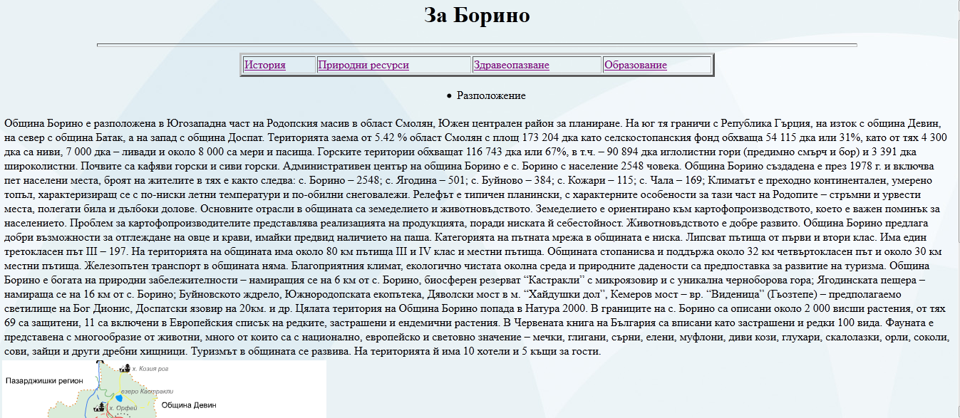

* Zabelejitelnosti

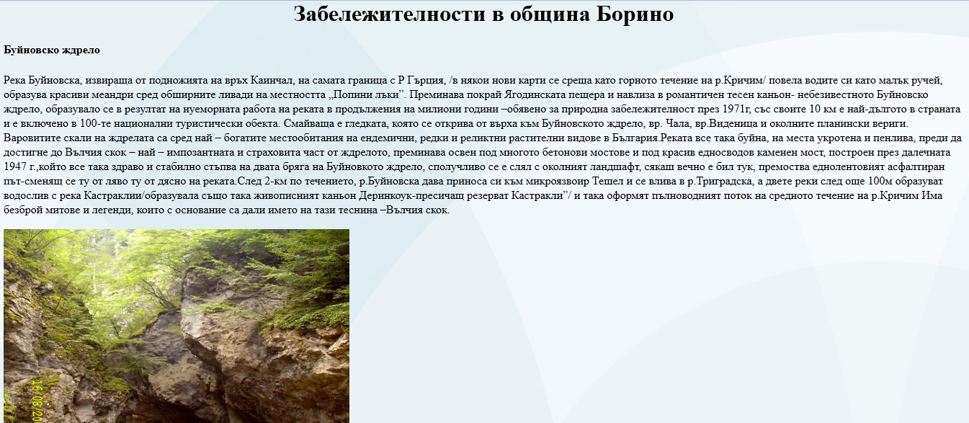

* galeriq

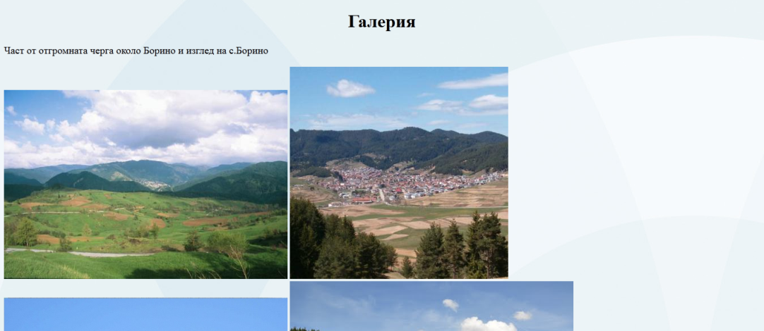

Всяка подстраница съдържа информация в съответствие с изискването на сайта и изображения към тях. Може да откриете актуална информация за разположението, историята, природните ресурси, здравеопазването, образованието, забележителностите както и природата около с. Борино.

Направено е, така че всяка подстраница да има свързващ линк към началната с помощта на тага - <A HREF="index.html#begin"> Начална страница </A>. Също така е използван тагът - <meta http-equiv="Content-Type" content="text/html; charset=windows-1251" />, който позволява кирилизацията на сайта.

Има и рекламни материали към сайта – брошура.doc

**Използвана литература**

[**www.wikipedia.org**](http://www.wikipedia.org)

[**www.borino.bg**](http://www.borino.bg)